AWS 에 배포

1. Front End (vuejs)

* **사전 필요사항**
  + AWS CLI 가 로컬에 설치되어 있어야 함

<https://docs.aws.amazon.com/cli/latest/userguide/install-macos.html>

* + 로컬환경에서 AWS CLI configure 구성해두기
    - **aws configure**

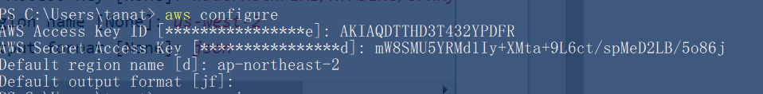

* + - AccessKeyID 와 AccessSecretKey 는   
      이 파일과 동일한 패스의 accessKeys.csv 파일에 있음
  + walletweb/ 경로에서 아래와 같이 S3 배포용 플러그인 설치

$npm add vue-cli-plugin-s3-deploy

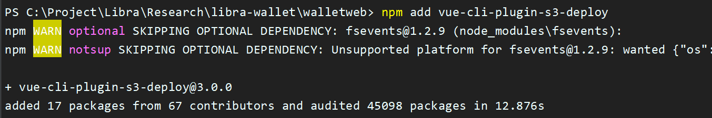

* + 설치한 플러그인을 호출하여 배포를 위한 설정을 진행  
    $ vue invoke s3-deploy  
    (Still Process? 질문을 제외하고 모두 동일하게 입력하면 됨)

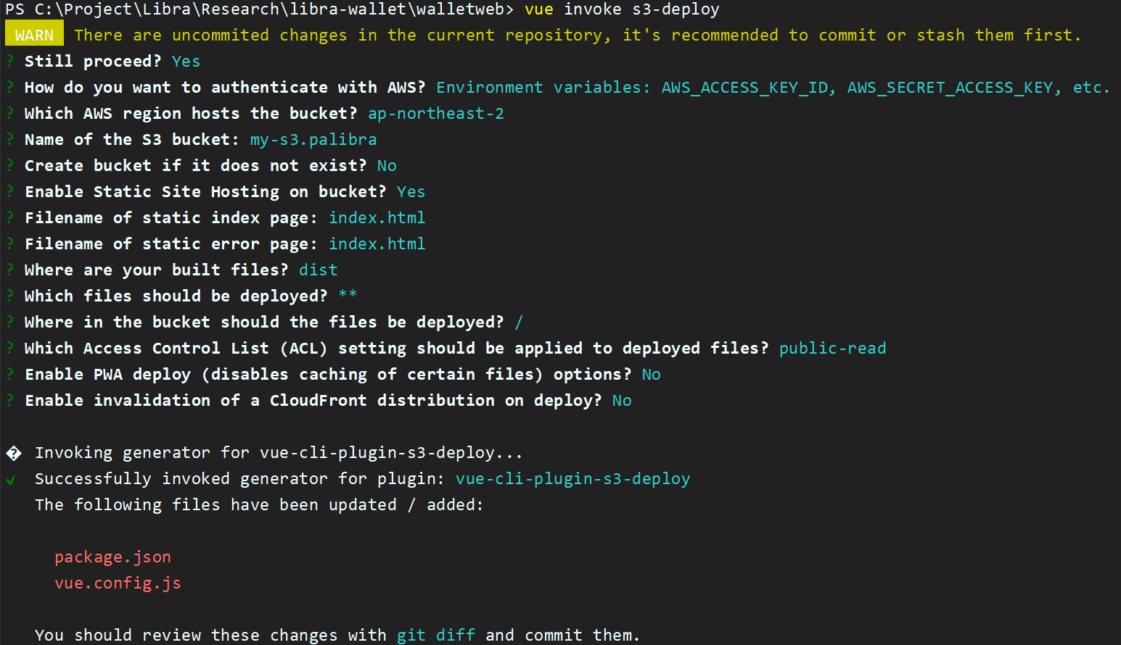

* **배포하기**
  + 릴리즈 버전 빌드

**$ npm run build**

* + 배포 명령어

**$ npm run deploy**

